AFCHRDB Global ICT
Unit / Unit
AFC-HR AM
V2.10
Manuale operativo AM
Il presente documento contiene informazioni di proprietà di Enel SpA e deve essere utilizzato dal destinatario solo in relazione agli scopi per i quali è stato ricevuto. È vietata qualsiasi forma di riproduzione o diffusione senza il consenso espresso di Enel SpA.

Scritto da: | Patroni Mauro (DXC) | 11/01/2022
Verificato da: | DXC | gg/mm/aaa
Approvato da: | DXC | gg/mm/aaa

Template Info
Scritto da | Patroni Mauro | Versione | 1.0
Verificato da | DXC | Data | gg/mm/aaa
Approvato da | DXC | Data | gg/mm/aaa
Scritto da | Patroni Mauro | Data | 11/01/2022

Lista di distribuzione
Elenco dei destinatari e modalità di consegna del documento

Nome | Riferimento
giuseppe.matarese@dxc.com
mauro.patroni@dxc.com

Il documento viene inviato per posta.

Modifiche al documento
Le modifiche nel documento devono essere dettagliate in questa tabella:

version control
Date | Version | Written by | Reviewed by | Section | Description of Changes
11/01/2022 | V.1 | Mauro Patroni |  |  | Prima release
22/02/2022 | V.1 | Mauro  Patroni |  |  | Aggiunto deployment svil / collaudo /produzione
01/03/2022 | V.1 | Mauro Patroni |  |  | Aggiunto richiesta id_fa cleaning
11/04/2022 | V.1 | Mauro Patroni |  |  | Modifica alla procedura di svecchiamento tabelle cleaning (par: svecchiamento tabelle cleaning)
11/04/2022 | V.1 | Mauro Patroni |  |  | Modifica configurazione FULL
30/06/2022 | V.1 | Mauro Patroni |  |  | Ricerca FULL in Amazon cloud Watch
20/07/2022 | V.2 | Mauro Patroni |  |  | Modifica paragrafo svecchiamento e Amazon cloudWatch
01/08/2022 | V.2.1 | Mauro Patroni |  |  | Aggiunto monitoraggio procedura svecchiamento tabelle cleaning.  Paragrafo Aggiornamento Catalogo.
01/08/2022 | V.2.2 | Mauro Patroni |  |  | Rollback o passaggio a diversa versione precedente.  Inserimento esempio ricerca log in cloudWatch per FULL
02/08/2022 | V.2.3 | Mauro Patroni |  |  | Aggiornamento da meeting condivisione
22/09/2022 | V.2.4 | Mauro Patroni |  |  | Inserimento call SNOW post FULL AFC-AWS
23/03/2022 | V.2.5 | Mauro Patroni |  |  | Configurazione Custom processo HRSYNC
26/05/2023 | V.2.7 | Mauro Patroni |  |  | FULL Sincrona
29/08/2023 | V.2.8 | Luca Angioletti |  |  | Revisione FULL Sincrona
10/01/2024 | V.2.9 | Mauro Patroni |  |  | - Inserito paragrafo “Accesso ambienti AFC”: Link a safeguard e accesso a server  - allegati script sql esempio query  - modifica paragrafo “Call SNOW dopo FULL AFC-AWS”
22/01/2024 | V.2.10 | Mauro Patroni |  |  | - Inserito paragrafo “invio notifiche tramite mail”
Tabella 1 – Version Control

References
- Schema schedulazioni v11 21012021.pptx
- Gli altri doc ...
- video ...

Index
1. Definizioni, acronimi, abbreviazioni 5
2. Glossario 6
3. Introduzione 6
3.1. Schema di Contesto 7
3.1.1. Call SNOW dopo FULL AFC-AWS 8
4. Esercibilità 10
4.1. Backend Service HRSYNC e MASTERDATA 10
4.1.1. Servizio HRSYNC 10
4.1.2. Controllo servizio FULL 19
4.1.3. Richiesta Offset 20
4.2. Svecchiamento tabelle cleaning 20
4.2.1. Controllo svecchiamento tabelle cleaning 22
4.2.2. Avvio manuale Svecchiamento tabelle cleaning 22
4.3. Richiesta id_fa Tabelle Cleaning 23
4.4. Tabella client e passwd generator sha256 23
4.5. Aggiornamento Catalogo 24
4.6. Rollback di versione, passaggio dalla versione corrente a una delle precedenti 24
4.7. FULL IN MODALITÁ SINCRONA 27
4.8. Invio notifiche tramite mail 31
5. Monitoraggio di Sistema 32
5.1. Accesso ambienti AFC 32
5.2. Kubectl 32
5.3. Amazon cloudWatch 32
5.3.1. Procedura FULL 33
5.3.2. Monitoraggio Resume Massiva 34
6. Informazioni infrastruttura 34
6.1. AFC-AWS 34
6.1.1. AFC-AWS prod 34
6.2. BW 34
6.2.1. BW prod 34
7. Backup/Ripristino 34
8. Obiettivo di disponibilità – Continuità del servizio IT 34
9. Osservazioni speciali 34
10. Impostazioni di bilanciamento del carico 35
11. Distribuzione geografica del sistema 35
12. Ruoli degli amministratori di sistema 35
13. Nominativi dei Team di supporto 35
14. Allegati 35
14.1. Nodi k8s e account Database 35
14.2. REST API Postman 35
14.3. Abilitazioni alle applicazioni ENEL 35
14.4. Script esempio query 35
15. Standards e suggerimenti 35

Definizioni, acronimi, abbreviazioni
Elenco delle definizioni di termini specifici utilizzati nel documento o termini ICT che verranno utilizzati anche in ulteriori documenti. Elenco degli acronimi. Descrizione completa di ciascuna abbreviazione adottata

 | Acronimi | Descrizione
CC |  | Centro di Costo
OU |  | Unità Organizzative
Tabella 2 – Definizioni, acronimi, abbreviazioni

Glossario
Elenco delle definizioni utilizzate in questo documento.

Term | Meaning
Diagramma funzionale | Rappresentazione strutturata delle funzioni (attività, azioni, processi, operazioni) all'interno del sistema o di una delle sue parti.Il modello mira a facilitare l'identificazione dei bisogni di informazione e aiutare a riconoscere le opportunità.
Diagramma dei componenti | Diagramma che ha lo scopo di rappresentare la struttura interna del sistema software modellato nei termini delle sue componenti principali e delle relazioni tra loro. Un componente è un'unità software con un'identità distinta, nonché una responsabilità distinta e interfacce ben definite.
Diagramma di distribuzione | Diagramma che descrive un sistema in termini di risorse hardware, nodi e relazioni tra di loro. Spesso è presente un diagramma che mostra come i componenti software sono distribuiti nelle risorse hardware disponibili sul sistema. In sostanza, mostra la posizione fisica (distribuzione) dei componenti dell'architettura
Diagramma delle attività | Diagramma che rappresenta gli attori esterni ad un sistema in grado di interagire con il sistema stesso. Rappresenta la vista di livello più alto di un sistema. Mostra il sistema nel suo insieme e il suo input e output da e verso elementi esterni.
Diagramma del caso d’uso | Diagramma che rappresenta gli attori esterni ad un sistema in grado di interagire con il sistema stesso. Rappresenta la vista di livello più alto di un sistema. Mostra il sistema nel suo insieme e il suo input e output da e verso elementi esterni
Tabella 3 – Glossario

Introduzione
Il presente documento ha lo scopo di indicare le modalità operative della componente interessata.

Tale documento viene integrato con una versione successiva nel caso venissero gestiti nuovi interventi significativi per i quali è necessario indicare specifiche modalità di intervento, oppure ogni qualvolta la procedura di intervento attuale venisse modificata.

Schema di Contesto
Il sistema AWS in ambito AFC-HR ha lo scopo di associare una lista di centri di costo con una specifica unità organizzativa.

Schema logico temporale di riferimento:

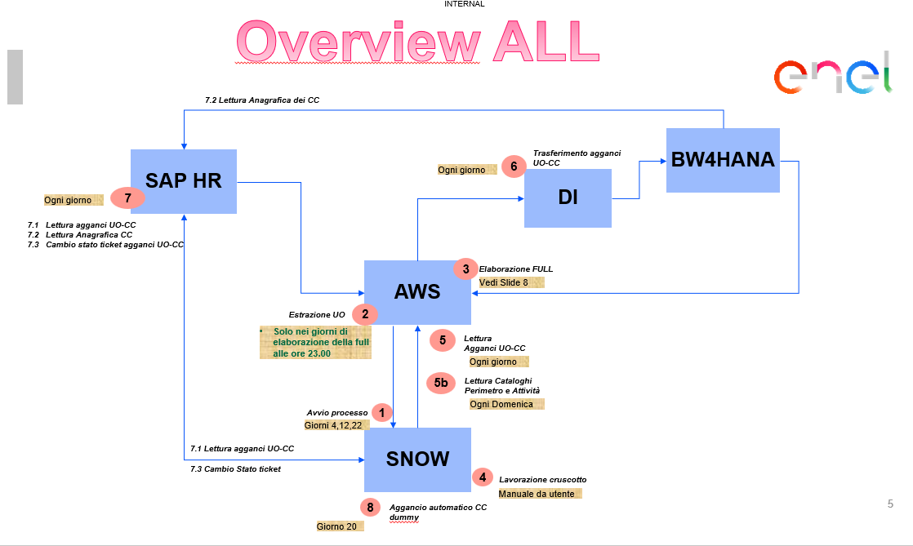

A regime avvengono le seguenti fasi di elaborazione tra AFC (AWS), SAPHR, SNOW, DI e BW4HANA. Gli orari e le giornate possono essere rischedulate nelle tabelle di configurazione come descritto nei paragrafi successivi.

AFC (AWS) – FULL:
- estrazione UO alle 23:00 dei giorni schedulati (ora greenwich) tramite processo hrsync da SAP HR
- elaborazione centri di costo alle 00:00 (ora greenwich), riempimento tabelle:
HROU
BWCC (lista CC associabili a UO)

SNOW: lettura tabelle BWCC ogni 5 minuti e lancio procedura di verifica UO, se sono cambiate le caratteristiche UO, apre i task per l’ispezione manuale da parte dei Controller

Controller: Presa in carico Task, l’operatore deve associare CC (da lista CC) a UO
Controller: definita l’associazione o l’aggancio del CC alla OU, viene eseguito l’aggiornamento su AFC (AWS)
DI : trasferimento agganci ogni 10 minuti su BW4HANA
SAP HR: lettura agganci da BW4HANA e aggiornamento Task in SNOW ogni 15 minuti

Call SNOW dopo FULL AFC-AWS
Attualmente la FULL è schedulata per partire alle 23:00:00 (UTC GW) e finisce alla mezzanotte e trenta (00:30:00) circa.
Le call che esegue SNOW dopo la fine della FULL sono le seguenti:

http://reporting-afc.enelint.global:5005/masterdata/v2/associations/total/q

http://reporting-afc.enelint.global:5005/masterdata/v2/associations/total/q?date=$%7Bdate%7D&type=$%7Btype%7D
restituisce le seguenti informazioni:
{
"total_count": <number>,
"offset_min": <number>,
"offset_max": <number>,
"type": "FULL" / "RESUME",
"esito": "Success" / "Error"
}

Per esempio la request per ottenere le informazioni sui CC
http://reporting-afc.enelint.global:5005/masterdata/v2/associations/total/q?type=CC&date=2021-02-24
fornisce:
{
"total_count": 12401,
"offset_min": 25406991,
"offset_max": 25419391,
"type": "FULL",
"esito": "Success"
}

Per esempio la request per ottenere le informazioni sulle OU
http://reporting-afc.enelint.global:5005/masterdata/v2/associations/total/q?type=OU&date=2021-02-24
fornisce:
{
"total_count": 215,
"offset_min": 276063,
"offset_max": 276277,
"type": "FULL",
"esito": "Success"
}

http://reporting-afc.enelint.global:5005/masterdata/v2/associations/ou/q?date=..&offset=..&limit=..
Per esempio la requset del 15/09/2022:
http://reporting-afc.enelint.global:5005/masterdata/v2/associations/ou/q?date=2022-09-14&offset=203487&limit=689

http://reporting-afc.enelint.global:5005/masterdata/v2/associations/cc/q

Esercibilità

Backend Service HRSYNC e MASTERDATA

I due servizi di backend, hrsync e masterdata hanno lo scopo rispettivamente di acquisire le unità organizzative da SAP HR e di associarle ad un insieme consistente di centri di costo.
I due servizi devono essere schedulati in serie, hrsync deve precedere masterdata.
- hrsync acquisisce le OU da SAP HR in base a una serie di parametri
- masterdata interroga SAP BW4HANA per estrarre i centri di costo con gli attributi specificati nel catalogo delle associazioni

Servizio HRSYNC

Il processo hrsync è attivabile in due modalità di configurazione,
- custom
- full

NB: Nelle diverse configurazioni si definiscono i parametri con i quali vengono estratte le OU da SAP HR. Da ciò risulta evidente che le due modalità DEVONO essere schedulate con tempistiche differenti per evitare operazioni di modifica sullo stesso record della tabella hrmasterdataou e non generare conflitti di concorrenza sul database.

Il servizio viene configurato mediante la tabella afchr_int_schema. hrschedulerconfiguration.

I campi della tabella hrschedulerconfiguration che permettono la pianificazione temporale sono:

- scheduler_config_id progressivo campo chiave tabella
- days_denied obbligatorio, contiene la lista dei giorni del mese nei quali l’hrsync NON
deve partire. I giorni sono separati dalla virgola (es 1,2,7,23, …).
Se il campo è vuoto, il processo va in errore.
- hours_permitted obbligatorio, contiene la lista delle ore in cui l’hrsync può partire.
Le ore sono separate dalla virgola (es: 9,10,16, …).
Se il campo è vuoto, il processo va in errore.
- minute_permitted contiene la lista dei minuti cui l’hrsync può partire (es: 25,59, …).
Se -1 parte subito. Il default è impostato a -1
- min_interval contiene i minuti di intervallo tra due attivazioni dell’hrsync.
Il default è di 30 min
- hrsync_type contiene il valore “FULL” oppure “CUSTOM” a seconda del tipo di
configurazione. Se viene popolata con valori diversi, nessuna
configurazione parte
L’hrsync si attiva per i giorni non presenti in days_denied, alle ore permesse e minuti permessi.
Di seguito gli ulteriori campi della tabella descritti nei paragrafi successivi
- hrsync_type
- hrsync_type_desc
- config_args_request
- config_args_request_desc
- config_args_request_guide

Configurazione HRSYNC Custom
La configurazione custom permette di definire nella tabella afchr_int.schema.hrschedulerconfiguration, i seguenti parametri:

- ValidityDate
- ChangeDate_Attribute
- CostCenter_Dummy
- No_CostCenter
- OU_consistenti
- CostCenter_Effettivi

I parametri fanno riferimento alla chiamata rest verso SAP HR e sono descritte nel documento “PA_CR_965983_11_Requisito_Integrazione HR AFC e-API Lista OU_16.docx”, paragrafo “Parametri Input” fornito dal gruppo di sviluppo SAP HR.

I campi da utilizzare per la configurazione custom sono i seguenti:

- hrsync_type
- hrsync_type_desc
- config_args_request
- config_args_request_desc
- config_args_request_guide

Il campo hrsync_type, assume il valore obbligatorio “CUSTOM”. Senza questo valore, la procedura custom non parte.

Il campo hrsync_type_desc assegna un nome al tipo di estrazione, ad esempio “Light”

Il campo config_args_request è valorizzato con delle sestuple di valori rappresentanti ciascuna gli argomenti da assegnare alle chiamate rest verso SAP HR.
Ogni sestupla configurata corrisponde a una chiamata verso SAP HR, il numero delle sestuple è variabile da 1 a n e sono separate da “punto e virgola”.

Per esempio:
[1) ValidityDate, 2) Change Date Attribute, 3) Cost Center Dummy, 4) No Cost Center, 5) OU_Consistenti, 6) Cost Center effettivi]

[ ,Y,N, ,Y,Y]; [-14,L,N,Y, , ]; [ ,init_month -1,N,Y,Y, ] .

In dettaglio vediamo i 6 valori da assegnare per ogni sestupla:

- ValidityDate
Come da definizione SAP HR: data di validità (devono essere estratte tutte le OU attive alla data)
può assumere i valori:

  - YYYY-MM-DD => imposta una data specifica in questo formato
  - stringa vuota => data di esecuzione per default

La HRSYNC FULL oggi utilizza:
- La stringa vuota per estrarre tutte le OU attive alla data di esecuzione (data inizio validità < data esecuzione <= data fine validità).

La HRSYNC CUSTOM di norma utilizzerà anch’essa:
- La stringa vuota per estrarre tutte le OU attive alla data di esecuzione (data inizio validità < data esecuzione <= data fine validità).
- Sarà però possibile impostare una data, per estrarre solo le OU attive alla data impostata (data inizio validità < data impostata <= data fine validità SOLO CASI PARTICOLARI CON DATE POSTERIORI ALLA DATA DI ESECUZIONE.

- ChangeDate_Attribute
Come da definizione SAP HR: data di modifica degli attributi, se alimentato deve estrarre le OU che hanno avuto una variazione nel periodo di selezione [a partire da ChangeDate_Attribute compresa all’interno del set già estratto da ValidityDate] sulle relazioni:

- Z61 relazione non prevalenza con Business Line
- Z62 relazione non prevalenza con Service
- Z63 relazione non prevalenza con Staff
- Z64 relazione prevalenza con uno tra BL/Service/Staff
- Z65 relazione Perimetro

può assumere i valori:
  - Y => imposta la data dell’ultimo run estratta dal campo date_time della tabella report.
  - init_month -x => imposta la data di inizio mese di x mesi fa rispetto alla data di esecuzione
  - -x => imposta la data di x giorni fa rispetto alla data di esecuzione
  - YYYY-MM-DD => imposta una data specifica in questo formato
  - stringa vuota => non imposta nessuna data (SAP HR considera tutte le date)

La HRSYNC FULL oggi utilizza:
- Il valore Y per estrarre tutte le OU modificate tra l’esecuzione precedente e l’esecuzione attuale.
- La Stringa Vuota per estrarre tutte le OU a prescindere dalle date di modifica.

La HRSYNC CUSTOM di norma utilizzerà
- Il valore Y per estrarre tutte le OU modificate tra l’esecuzione precedente e l’esecuzione attuale.
- Il valore Y/init_month -x/-x/YYYY-MM-DD per estrarre tutte le OU modificate tra la data impostata e la data di esecuzione
- La Stringa Vuota per estrarre le OU a prescindere dalle date di modifica..

- CostCenter_Dummy può assumere i valori (L / Y / N / stringa vuota)
  - Come da definizione SAP HR:
    - se L deve estrarre le OU che HANNO associato un oggetto K tramite relazione 011 al 31.12.9999 come ending date (senza considerare la Validity Date)
    - se Y deve estrarre le OU che HANNO associato un oggetto K tramite relazione 011 alla ValidityDate
In entrambi viene verificato che il centro di costo associato alla OU sia quello presente nella tabella ZHR_COMPANY nei campi “CO Area Dummy” “Cost Center Dummy” (entrambi valorizzati) associandolo tramite il codice Company attivo
Il codice del Cost Center Dummy deve esistere nella tabella CSKS; in caso di assenza NON si devono estrarre le OU identificate dai valori presenti nella ZHR_COMPANY
  - stringa vuota => default N

Sia HRSYNC FULL che HRSYNC CUSTOM utilizzano:
- Il valore N per estrarre tutte le OU legate a CC NON Dummy o senza CC.
- Il valore L per estrarre tutte le OU legate a CC Dummy con Data fine validità 31.12.9999.
- Il valore Y non viene utilizzato

No_CostCenter può assumere i valori Y / N / stringa vuota
- se Y deve estrarre le OU che non hanno associato un oggetto K tramite relazione 011 alla ValidityDate (come da definizione SAP HR)
- stringa vuota => default N

Sia HRSYNC FULL che HRSYNC CUSTOM utilizzano:
- Il valore N o stringa vuota per estrarre tutte le OU legate ad un CC.
- Il valore Y per estrarre tutte le OU senza CC alla data di esecuzione

- OU_Consistenti può assumere i valori (Y / N / stringa vuota)
  - come da definizione SAP HR:
se Y deve estrarre le OU che HANNO le relazioni Z64 e Z65 attive nonché la company nel HRP1008
Z64 relazione prevalenza con uno tra BL/Service/Staff
Z65 relazione Perimetro

Verificare anche le date ENDDA o ENDDA_GROUP su ZHR_COMPANY; se una delle 2 è chiusa le OU di quella società non vanno estratte
  - stringa vuota => default N

Sia HRSYNC FULL che HRSYNC CUSTOM utilizzano:
- Il valore Y per estrarre tutte le OU con attività prevalente (Z64) e perimetro (Z65) e company impostate, inoltre le company alla data di esecuzione devono essere nel perimetro di consolidamento alla data di esecuzione.
- Il valore N e la Stringa Vuota estrarrebbero le OU “inconsistenti” senza attributi fondamentali. Di norma non si usa

CostCenter_Effettivi può assumere i valori (Y / N / stringa vuota)
  - Come da definizione SAP HR:
se Y deve estrarre le OU che HANNO associato un oggetto K tramite relazione 011 alla ValidityDate verificando che l’oggetto K associato NON SIA quello presente nella tabella ZHR_COMPANY nei campi “CO Area Dummy” “Cost Center Dummy” (entrambi valorizzati) associandolo tramite il codice Company attivo
  - stringa vuota => default N

Sia HRSYNC FULL che HRSYNC CUSTOM utilizzano:
- Il valore Y per estrarre tutte le OU che alla validity date sono associate ad un centro di costo diverso da DUMMY e ad una company che alla data di esecuzione è consolidata.
- Il valore N e/o la Stringa Vuota estraggono le OU senza CC oppure associate ad un CC DUMMY

Per esempio, volendo configurare il processo in modo che estragga i soli dummy da inizio mese, inserire nel campo config_args_request:
[init_month -0,L,N,Y,]

Validity date | changeddateattribute | costcenterDummy | noCostcenter | consistenti | effettivi
 | init_month -0 | L  (solo i CC Dummy) | N  (tutte le OU con CC) | Y  (OU consistenti) | N  (solo CC Dummy o senza CC)

Viene istanziata verso SAP HR la seguente richiesta rest:

https://hgp-as1.aws.enelint.global:8300/eapi/emp-masterdata/v1/hrmasterdata-ou?
validity_date=
&changedate_attribute=2023-03-01
&company_code=
&perc_con=
&costcenter_dummy=L
&gestionali=
&limit=
&offset=
&no_costcenter=N
&ou_consistenti=Y
&costcenter_effettivi=N (default)

Se vogliamo estrarre sia le dummy che le OU modificate dall’ultimo run, inserire:
[init_month -0,L,N,Y,];[Y,N,,Y,Y]

Il campo config_args_request_desc contiene la descrizione della estrazione : per esempio nell’ordine modify, dummy, insert

Il campo config_args_request_guide contiene una breve guida dei valori possibili configurabili nei parametri:

Validitydate

- Y => data ultimo run
- null => nessuna data
- YYYY-MM-DD => data specifica

Validitydate / changeddateattribute

- Y => data ultimo run
- null => nessuna data
- YYYY-MM-DD => data specifica
- -x => x giorni precedenti
- init_month -x => da inizio x mese precedente

costcenterDummy
- L
- Y
- N
- null => N

noCostcenter / consistenti / effettivi
- Y
- N
- null => N

Un esempio di una HRSYNC CUSTOM
 |  | config_args_request |  |  |  |  |  | Config  Args  Request  desc
Hrsync  type | Hrsync  Type  desc | Validity  Date | Change  Date  attribute | Cost  center  Dummy | No  Costcenter | consistenti | effettivi | Config  Args  Request  desc
CUSTOM | LIGHT |  | Y  (da esecuzione precedente) | N  (<> da CC Dummy) | N o Blank  (Con CC) | Y  (OUconsistenti) | Y  (<> da CC  Dummy) | modify
CUSTOM | LIGHT |  | init_month -1  (da mese n-1) | L  (CC Dummy) | N o Blank  (Con CC) | Y  (OUconsistenti) | N o Blank  (CC Dummy e senza CC) | dummy
CUSTOM | LIGHT |  |  | N  (<> da CC Dummy) | Y  (Senza CC) | Y  (OUconsistenti) | N o Blank  (CC Dummy e senza CC) | Insert/NO CC

Configurazione HRSYNC FULL
Per configurare l’hrsync in modalità full, popolare i campi della tabella afchr_int_schema.hrschedulerconfiguration:

- scheduler_config_id progressivo campo chiave tabella
- days_denied obbligatorio, contiene la lista dei giorni del mese nei quali l’hrsync NON
deve partire. I giorni sono separati dalla virgola (es 1,2,7,23, …).
Se il campo è vuoto, il processo va in errore.
- hours_permitted obbligatorio, contiene la lista delle ore in cui l’hrsync può partire.
Le ore sono separate dalla virgola (es: 9,10,16, …).
Se il campo è vuoto, il processo va in errore.
- minute_permitted contiene la lista dei minuti cui l’hrsync può partire (es: 25,59, …).
Se -1 parte subito. Il default è impostato a -1
- min_interval contiene i minuti di intervallo tra due attivazioni dell’hrsync.
Il default è di 30 min
- hrsync_type DEVE CONTENERE il valore “FULL”, vuota non parte

L’hrsync si attiva per i giorni non presenti in days_denied, alle ore permesse e minuti permessi.

I restanti campi della tabella hrschedulerconfiguration non vengono considerati in quanto, per la FULL viene adottata la configurazione di default seguente:

FULL | Validity  Date | changed dateattribute | costcenterDummy | noCostcenter | consistenti | effettivi
modify |  | Y | N | Blank (N default) | Y | Y
dummy |  |  | L | Blank (N default) | Y | Blank (N default)
insert |  |  | N | Y | Y | Blank (N default)

Solitamente si agisce solamente per attivare o disattivare i giorni del mese, in questo senso procedere in questo modo:

Per attivare il processo hrsync, togliere il giorno che si vuole attivare dal campo
days_denied della tabella afchr_int_schema.hrschedulerconfiguration

Per disattivare il processo hrsync, inserire il giorno che si vuole disattivare nel campo
days_denied della tabella afchr_int_schema.hrschedulerconfiguration.

Per esempio, se il campo days_denied = '1,2,3,4,5,6,7,8,9,10,11,12,13,14,15,16,17,18,19,20,21,22,23,24,25,26,27,28,29,30,31'; il processo hrsync non partirà mai.

Configurazione Servizio MASTER FULL
Di seguito si riporta la configurazione del processo di elaborazione delle ou presenti nella tabella afchr_int_schema .hrmasterdataou acquisite dal processo hrsync.

- ATTIVAZIONE / DISATTIVAZIONE FULL
Nella tabella afchr_int_schema.schedulerconfiguration occorre agire sui campi day_of_month e active:

- day_of_month in questo campo va indicato il giorno in cui sarà attivata la FULL
- active in questo campo si può inserire 1 per attivare oppure 0 per disattivare

NB:
La presenza del giorno nel campo day_of_month con campo active = 0 comporta la pulizia delle tabelle al run successivo.

Per non azzerare le tabelle anche nei giorni successivi è necessario DISABILITARE la FULL sostituendo il valore 'MASTER_SCHEDULER' nel campo scheduler_name ad esempio con il valore 'MASTER_SCHEDULERA' (come workaround).

Per ESEMPIO inserimento nuova schedulazione
INSERT INTO afchr_int_schema.schedulerconfiguration
(sched_config_id, day_of_month, time_of_day, interval_in_minutes, scheduler_name, active)
VALUES( (select max(sched_config_id)+1 from afchr_int_schema.schedulerconfiguration)
,12, 22, 59, 'MASTER_SCHEDULER', 1);

Controllo servizio FULL
E possibile monitorare la procedura FULL tramite due modalità:

- Client DB Postgres eseguendo la query seguente:
select * from afchr_int_schema.clientaccess where username = 'MASTER_SCHEDULER';
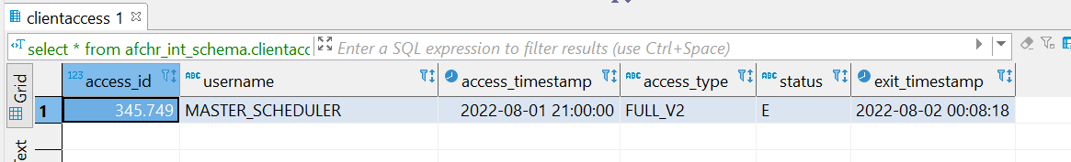
In questo caso la FULL è partita alle 21 del 1/8 e finita alle 00:08 del 2/8 terminata in modo corretto (status = E)

- Servizio AWS cloudWatch interrogando i log come riportato nel paragrafo successivo “Monitoraggio di Sistema”

Richiesta Offset
Eseguire le seguenti due query per l’estrazione della data di elaborazione, numerosità e dei min e max degli offset relativi alle ou e ai cc.

select to_char(sync_date_time,'YYYYMMDD:HH24'),count(0), min(b.association_cost_center_id) cc_min, max(b.association_cost_center_id) cc_max from afchr_int_schema.bwcc b group by to_char(sync_date_time,'YYYYMMDD:HH24');
select to_char(sync_date_time,'YYYYMMDD:HH24'),count(distinct u_org), min(b.organization_unit_id) ou_min, max(b.organization_unit_id) ou_max from afchr_int_schema.bwcc b group by to_char(sync_date_time,'YYYYMMDD:HH24');

Solo nel caso in cui la tabella afchr_int_schema.bwcc sia vuota, eseguire le stesse query sulla afchr_int_schema.bwccbck :

select to_char(sync_date_time,'YYYYMMDD:HH24'),count(0), min(b.association_cost_center_id) cc_min, max(b.association_cost_center_id) cc_max from afchr_int_schema.bwccbck b group by to_char(sync_date_time,'YYYYMMDD:HH24');
select to_char(sync_date_time,'YYYYMMDD:HH24'),count(distinct u_org), min(b.organization_unit_id) ou_min, max(b.organization_unit_id) ou_max from afchr_int_schema.bwccbck b group by to_char(sync_date_time,'YYYYMMDD:HH24');

File di supporto:

Svecchiamento tabelle cleaning
Lo svecchiamento è implementato dalla function PostgreSQL
afchr_int_schema.svecchiamento_massivo_tabelle_cleaning_function()
la quale esegue i seguenti passi:

- Check RUN Svecchiamento tabelle cleaning: controlla nella tabella schedulerconfiguration se è permesso il run secondo quanto schedulato per quella giornata del mese, attualmente i run sono schedulati nel modo seguente:

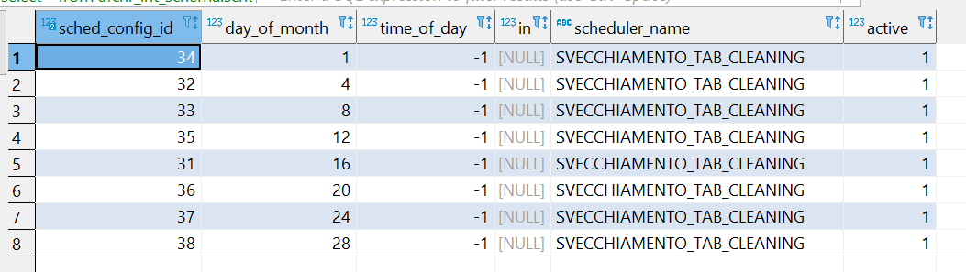

- BACKUP tabella cleanbwcc.
- DELETING tabella cleanbwcc.
- BACKUP tabella cleanhrou.
- DELETING tabella cleanhrou.

Tale function è stata schedulata con lo schedulatore standard di ENEL CONTROL-M tramite la creazione del job 001-AFCHRDB_ZII_Svecchiamento_Tab_Cleaning che lancia tramite l’utenza pam-05no giornalmente alle 8:00 AM lo script shell svecchiamento_tab_cleaning.sh posizionato sul server del db PostgreSQL elaawcafod00 nel folder /home/enelint/pam-05no/svecchiamento_tab_cleaning.

Le VACUUM vengono eseguite a valle dello svecchiamento tramite la shell vacuum_tab.sh richiamata all’interno della stessa shell svecchiamento_tab_cleaning.sh. La shellvacuum_tab.sh esegue la lista di comandi sql vacuum contenuti nel file vacuum.sql.
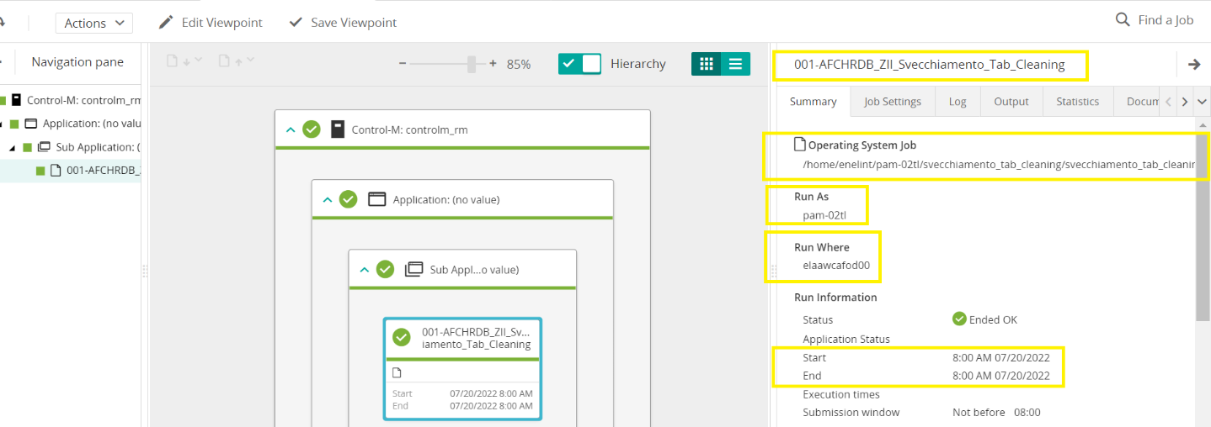

Controllo svecchiamento tabelle cleaning
Il monitoraggio dello svecchiamento può avvenire in due modi:

- Da server DB: esaminando i log prodotti nel folder “/home/enelint/pam-05no/svecchiamento_tab_cleaning”

- Da client DB: eseguendo le seguenti query:
  - select * from afchr_int_schema.clientaccess where username = 'SVECCHIAMENTO_TAB_CLEANING';

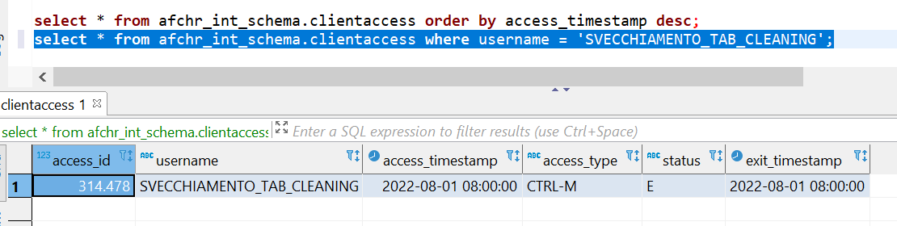
In questo caso il run dello svecchiamento è partito alle 8 del 1 Agosto e lo status=E indica che si è concluso senza errori.
Per la verifica sui dati eseguire le seguenti query:
select count(0) from afchr_int_schema.cleanbwccbck;
select count(0) from afchr_int_schema.cleanbwcc;
select count(0) from afchr_int_schema.cleanhroubck;
select count(0) from afchr_int_schema.cleanhrou;
Le count delle tabelle di backup con esetensione bck devono essere maggiori delle rispettive senza estensione bck.

Avvio manuale Svecchiamento tabelle cleaning
L’avvio manuale può avvenire eseguendo la seguente select da client Postgres:

select afchr_int_schema.svecchiamento_massivo_tabelle_cleaning_function();

Nel normale funzionamento le informazioni di ritorno saranno:
INFO: 2022-08-02 08:00:00.918798+02 Check RUN Svecchiamento tabelle cleaning
INFO: 2022-08-02 08:00:00.918798+02 Svecchiamento tabelle cleaning in Running on sched_config_id 39
INFO: 2022-08-02 08:00:00.918798+02 BACKUP tabella cleanbwcc.
INFO: 2022-08-02 08:00:00.918798+02 tabella cleanbwccbck creata.
INFO: 2022-08-02 08:00:00.918798+02 DELETING tabella cleanbwcc.
INFO: 2022-08-02 08:00:00.918798+02 DELETED tabella cleanbwcc.
INFO: 2022-08-02 08:00:00.918798+02 BACKUP tabella cleanhrou.
INFO: 2022-08-02 08:00:00.918798+02 tabella cleanhroubck creata.
INFO: 2022-08-02 08:00:00.918798+02 DELETING tabella cleanhrou.
INFO: 2022-08-02 08:00:00.918798+02 DELETED tabella cleanhrou.
INFO: 2022-08-02 08:00:00.918798+02 Svecchiamento tabelle cleaning End
INFO: 2022-08-02 08:00:00.918798+02 END Check RUN Svecchiamento tabelle cleaning
svecchiamento_massivo_tabelle_cleaning_function
-------------------------------------------------
0

Altrimenti ci saranno dei messaggi di errore segnalati.

Per completare lo svecchiamento eseguire da client Postgres:
VACUUM (FULL, FREEZE, VERBOSE, ANALYZE) afchr_int_schema.activityassociation;
VACUUM (FULL, FREEZE, VERBOSE, ANALYZE) afchr_int_schema.activityassociationbck;
VACUUM (FULL, FREEZE, VERBOSE, ANALYZE) afchr_int_schema.associationcostcenter;
VACUUM (FULL, FREEZE, VERBOSE, ANALYZE) afchr_int_schema.associationorganizationunit;
VACUUM (FULL, FREEZE, VERBOSE, ANALYZE) afchr_int_schema.bwcc;
VACUUM (FULL, FREEZE, VERBOSE, ANALYZE) afchr_int_schema.bwccbck;
VACUUM (FULL, FREEZE, VERBOSE, ANALYZE) afchr_int_schema.cleanbwcc;
VACUUM (FULL, FREEZE, VERBOSE, ANALYZE) afchr_int_schema.cleanhrou;
VACUUM (FULL, FREEZE, VERBOSE, ANALYZE) afchr_int_schema.cleaningtable;
VACUUM (FULL, FREEZE, VERBOSE, ANALYZE) afchr_int_schema.client;
VACUUM (FULL, FREEZE, VERBOSE, ANALYZE) afchr_int_schema.clientaccess;
VACUUM (FULL, FREEZE, VERBOSE, ANALYZE) afchr_int_schema.companyscope;
VACUUM (FULL, FREEZE, VERBOSE, ANALYZE) afchr_int_schema.companyscopebck;
VACUUM (FULL, FREEZE, VERBOSE, ANALYZE) afchr_int_schema.constantvalue;
VACUUM (FULL, FREEZE, VERBOSE, ANALYZE) afchr_int_schema.email;
VACUUM (FULL, FREEZE, VERBOSE, ANALYZE) afchr_int_schema.entity;
VACUUM (FULL, FREEZE, VERBOSE, ANALYZE) afchr_int_schema.exceptiontable;
VACUUM (FULL, FREEZE, VERBOSE, ANALYZE) afchr_int_schema.fathertranscoding;
VACUUM (FULL, FREEZE, VERBOSE, ANALYZE) afchr_int_schema.functionalack;
VACUUM (FULL, FREEZE, VERBOSE, ANALYZE) afchr_int_schema.hrmasterdataou;
VACUUM (FULL, FREEZE, VERBOSE, ANALYZE) afchr_int_schema.hrmasterdataoubck;
VACUUM (FULL, FREEZE, VERBOSE, ANALYZE) afchr_int_schema.hrmasterdataoubck103;
VACUUM (FULL, FREEZE, VERBOSE, ANALYZE) afchr_int_schema.hrou;
VACUUM (FULL, FREEZE, VERBOSE, ANALYZE) afchr_int_schema.hroubck;
VACUUM (FULL, FREEZE, VERBOSE, ANALYZE) afchr_int_schema.hrschedulerconfiguration;
VACUUM (FULL, FREEZE, VERBOSE, ANALYZE) afchr_int_schema.itaglo;
VACUUM (FULL, FREEZE, VERBOSE, ANALYZE) afchr_int_schema.report;
VACUUM (FULL, FREEZE, VERBOSE, ANALYZE) afchr_int_schema.responsability;
VACUUM (FULL, FREEZE, VERBOSE, ANALYZE) afchr_int_schema.responsabilitybck;
VACUUM (FULL, FREEZE, VERBOSE, ANALYZE) afchr_int_schema."result";
VACUUM (FULL, FREEZE, VERBOSE, ANALYZE) afchr_int_schema.schedulerconfiguration;
VACUUM (FULL, FREEZE, VERBOSE, ANALYZE) afchr_int_schema.typologytranscoding;

Richiesta id_fa Tabelle Cleaning
Per soddisfare alla richiesta degli id_fa processati fino al giorno corrente, esportare i dati mediante la query:
select * from afchr_int_schema.functionalack order by issue_time desc;

Tabella client e passwd generator sha256
Per l’abilitazione alle rest api è necessario censire l’utenza dalla quale viene eseguita l’invocazione nella tabella client riportando la password in sha256.
# passwd generator sha256
https://passwordsgenerator.net/sha256-hash-generator/

Aggiornamento Catalogo
L’aggiornamento del catalogo avviene tramite la segeunte richiesta al servizio rulesmngt :
http://internal-a9b865eb86fa04d839319bd0c9889fa5-2100131696.eu-central-1.elb.amazonaws.com:5007/rulesmngt/v1/sync

json Postman:

Per monitorare la richiesta eseguire i comandi:

kubectl get pod
kubectl logs -f <nome servizio rulesmngt-xxxx>

Nel log deve comparire:

info: Microsoft.AspNetCore.Hosting.Internal.WebHost[1]
Request starting HTTP/1.1 GET http://internal-a9b865eb86fa04d839319bd0c9889fa5-2100131696.eu-central-1.elb.amazonaws.com:5007/rulesmngt/v1/sync
info: Microsoft.AspNetCore.Routing.EndpointMiddleware[0]
Executing endpoint 'rulesmngt.Controllers.SyncController.DoSync (rulesmngt)'
info: Microsoft.AspNetCore.Mvc.Internal.ControllerActionInvoker[3]
Route matched with {action = "DoSync", controller = "Sync"}. Executing controller action with signature System.Threading.Tasks.Task`1[Microsoft.AspNetCore.Mvc.ActionResult] DoSync() on controller rulesmngt.Controllers.SyncController (rulesmngt).
info: Microsoft.AspNetCore.Mvc.Internal.ControllerActionInvoker[1]
Executing action method rulesmngt.Controllers.SyncController.DoSync (rulesmngt) - Validation state: Valid
info: Microsoft.AspNetCore.Mvc.Internal.ControllerActionInvoker[2]
Executed action method rulesmngt.Controllers.SyncController.DoSync (rulesmngt), returned result Microsoft.AspNetCore.Mvc.OkResult in 94.678ms.
info: Microsoft.AspNetCore.Mvc.StatusCodeResult[1]
Executing HttpStatusCodeResult, setting HTTP status code 200
info: Microsoft.AspNetCore.Mvc.Internal.ControllerActionInvoker[2]
Executed action rulesmngt.Controllers.SyncController.DoSync (rulesmngt) in 98.4973ms
info: Microsoft.AspNetCore.Routing.EndpointMiddleware[1]
Executed endpoint 'rulesmngt.Controllers.SyncController.DoSync (rulesmngt)'
info: Microsoft.AspNetCore.Hosting.Internal.WebHost[2]
Request finished in 455.7033ms 200
info: rulesmngt.Helpers.Utils.CatalogUtils[0]
Elaboration DB Cleaning started: 08/01/2022 09:06:27
info: rulesmngt.Helpers.Utils.CatalogUtils[0]
Elaboration DB Cleaning finished:08/01/2022 09:06:27

Oppure eseguire le seguenti query sulle tabelle di catalogo:

select count(0), min(update_date), max(update_date) from afchr_int_schema.companyscope;
select count(0), min(update_date), max(update_date) from afchr_int_schema.activityassociation;

Rollback di versione, passaggio dalla versione corrente a una delle precedenti
Per passare a diverse versioni rispetto a quella corrente loggarsi al link Bamboo seguente:
glhl-ap05703-lan-default-project-container - glhl-ap05703-prod-base-app-plan-v6: Plan summary - Spring Lab Bamboo (enel.com)

Per vedere la versione corrente cliccare sull’id del recent history a sinistra, in questo caso 31, per vedere la versione precedente alla quale poter passare, cliccare sull’id precedente, e così via.

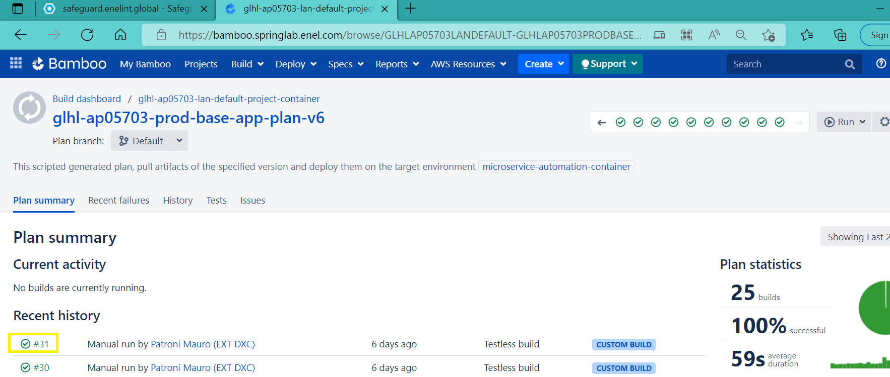

Attualmente, in data 01/08/2022 siamo alla versione 3.05 (#31), quella precedente è la 2.10 (#26) in quanto quella di un mese fa.

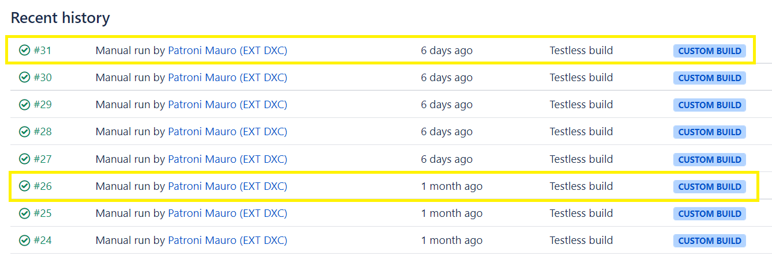

Versione precedente:
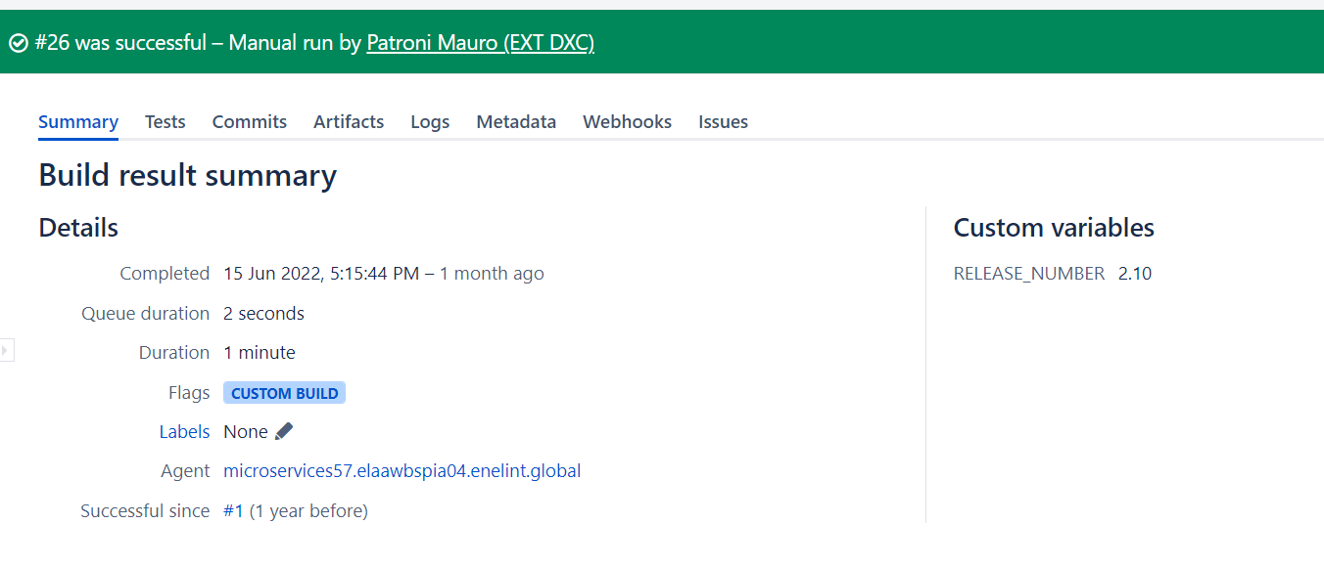

Per passare alla versione precedente (in questo caso la 2.10), cliccare su Run Customized, dopo aver selezionato il tasto Run:
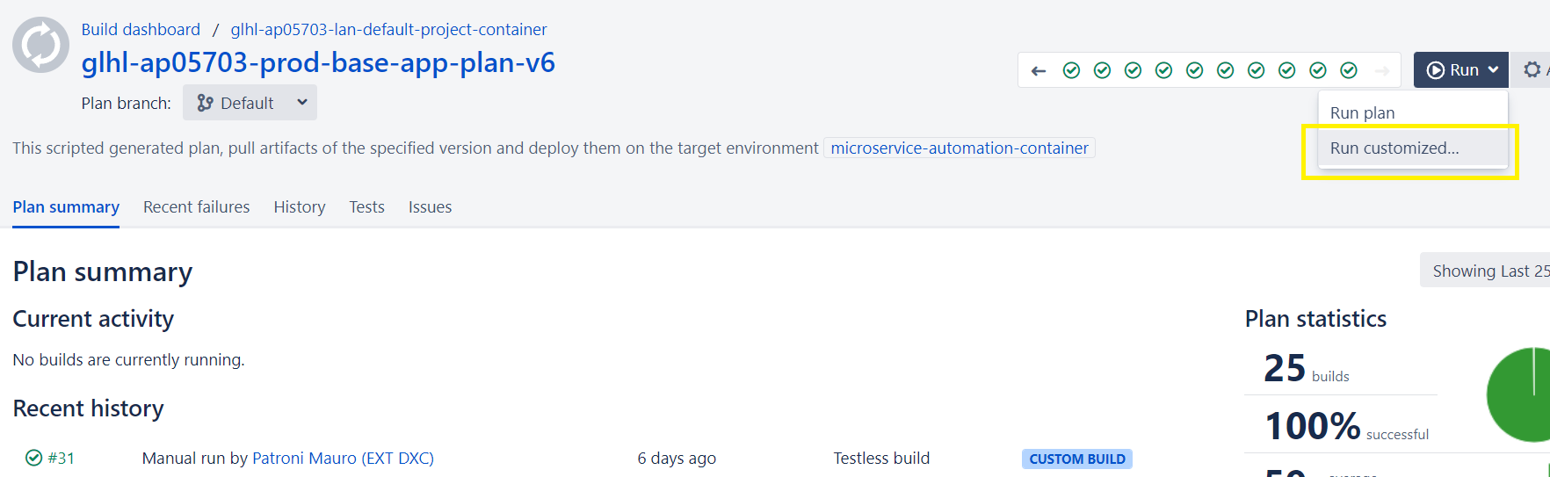

A questo punto (vedi figura successiva):

- Cliccare sul flag “verbose mode”
- Cliccare su “Override a variable”
- Inserire la versione alla quale si vuole passare per la variabile “RELEASE_NUMBER”
- Cliccare sul flag “Deploy on kubernetes”
- Cliccare sul tasto “Run”
- Attendere il passaggio a diversa versione
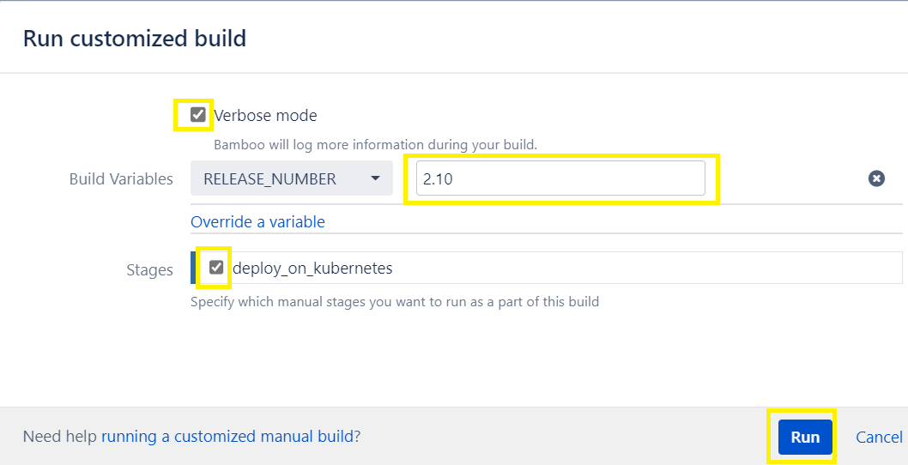

FULL IN MODALITÁ SINCRONA
Il processo della FULL si articola nelle tre fasi sotto indicate:
- Aggiornamento dei cataloghi (CATALOG_SCHEDULER)
- Recupero OU da elaborare da SAP-HR (HRSYNC Custom o Full)
- Ricerca in BW dei CC associabili alle OU recuperate in SAP HR (MASTER_SCHEDULER)

Fino ad oggi, le tre fasi di elaborazione in cui si articola il processo della FULL potevano essere schedulate solamente in modalità ASINCRONA : con questa modalità, ognuna delle tre fasi di elaborazione della FULL veniva schedulata indipendentemente dalle altre.

Si è deciso di aggiungere una schedulazione delle tre fasi della FULL in modalità SINCRONA: con questa modalità le tre fasi del processo in cui si articola la FULL vengono schedulate in sequenza e, non appena una fase termina senza errori, viene invocata immediatamente la fase successiva.

Questa nuova modalità consente di :
- Ottimizzare il tempo totale di esecuzione del processo.
- Eseguire in modo maggiormente sicuro la sequenza delle tre fasi del processo.

Il flusso di esecuzione della FULL nelle due diverse modalità è gestito impostando in modo opportuno i parametri delle tabelle di configurazione già utilizzate dai processi “CATALOG_SCHEDULER”, “HRSYNC” e “MASTER_SCHEDULER” ed in particolare il campo “ACTIVE” insieme ai nuovi campi “FLAG_SYNC” e “SYNC_POST_SERVICE”.

Alle tabelle “hrschedulerconfiguration” e “schedulerconfiguration” sono stati aggiunti i campi FLAG_SYNC e SYNC_POST_SERVICE.

Le due modalità di esecuzione della FULL SINCRONA ed ASINCRONA sono mutuamente esclusive.

FULL IN MODALITA SINCRONA

La modalità SINCRONA viene attivata valorizzando in modo opportuno i campi in questione:

- Il campo ACTIVE ammette i valori 1 oppure 0: se settato a 0, la modalità SINCRONA viene attivata.
- Il campo FLAG_SYNC ammette i valori Y oppure N: se settato a Y, la modalità SINCRONA viene attivata.

Con la modalità SINCRONA ATTIVA, nel campo SYNC_POST_SERVICE viene indicata la fase successiva da attivare.

Per la fase CATALOG_SCHEDULER, nella tabella “schedulerconfiguration” nel campo SYNC_POST_SERVICE si imposta:
  - extractioncustomsync (per attivare la Fase “HRSYNC” in modalità Custom)
oppure
  - extractionfullsync (per attivare la Fase “HRSYNC” in modalità Full)

Per la Fase “HRSYNC” sia in modalità “Custom” che “Full”, nella tabella “hrschedulerconfiguration” nel campo SYNC_POST_SERVICE, si imposta:
  - elaborationmasterdatafullsync (per attivare la Fase “MASTER_SCHEDULER”, ovvero, la ricerca dei CC associabili alle OU recuperate in SAP HR nella Fase “HRSYNC”)

Nella modalità SINCRONA il processo si interrompe :
- Se le fasi CATALOG_SCHEDULER o HRSYNC vanno in errore.
- Se il campo ACTIVE è impostato a 1 (modalità ASINCRONA attiva) nelle Fasi HRSYNC e MASTER_SCHEDULER, mentre nella Fase CATALOG_SCHEDULER il campo Active deve essere sempre impostato ad 1 sia per la modalità sincrona che asincrona.
- Se non è permessa l’esecuzione delle Fasi “HRSYNC” o “MASTER_SCHEDULER” nella giornata schedulata.

Di seguito si indicano nel dettaglio tutti le fasi del processo di esecuzione della FULL in modalità SINCRONA:

- CATALOG_SCHEDULER si avvia come da schedulazione in modalità ASINCRONA (campo ACTIVE = 1) nel giorno della settimana ed ora indicati.
- CATALOG_SCHEDULER esegue l’aggiornamento del catalogo e, in caso di errore, la FULL SINCRONA si interrompe.
- CATALOG_SCHEDULER termina l’aggiornamento del catalogo.
- Sulla tabella “schedulerconfiguration” CATALOG_SCHEDULER legge i campi FLAG_SYNC = Y e SYNC_POST_SERVICE = Fase da attivare (extractioncustomsync (HRSYNC custom) o extractionfullsync (HRSYNC Full)).
- CATALOG_SCHEDULER esegue la richiesta verso HRSYNC.

- Sulla tabella “hrschedulerconfiguration” HRSYNC verifica che il campo ACTIVE sia impostato a 0 e che il giorno del mese non sia presente nel campo days_denied (giorno permesso per il run): se entrambe le condizioni sono verificate, HRSYNC inizia l’elaborazione.
- HRSYNC esegue l’estrazione delle OU ed in caso di errore la Full SINCRONA si interrompe.
- HRSYNC termina l’estrazione delle OU.
- Sulla tabella “hrschedulerconfiguration” HRSYNC legge il campo FLAG_SYNC = Y ed il campo sync_post_service = elaborationmasterdatafullsync (Fase da attivare).
- HRSYNC esegue la richiesta verso MASTER_SCHEDULER.

- Sulla tabella “schedulerconfiguration” MASTER_SCHEDULER verifica che il campo ACTIVE sia impostato a 0 e che il giorno del mese sia schedulato nel campo day_of_month (giorno permesso per il run): ): se entrambe le condizioni sono verificate, MASTER_SCHEDULER inizia l’elaborazione.
- MASTER_SCHEDULER esegue la ricerca dei CC associabili alle OU recuperate in SAP HR dal processo HRSYNC

Nello schema in allegato vengono riportati i processi in modalità SINCRONA ed ASINCRONA in dettaglio e l’nterazione tra i processi “scheduler”, eseguiti in background e le “request” eseguite dalla Full SINCRONA in funzione del valore dei campi configurati:

Di seguito alcuni esempi di come debbono essere impostati gli orari ed i parametri di lancio delle varie fasi del processo della FULL in modalità Sincrona ed Asincrona.
Nell’impostazione degli orari occorre sempre avere presente che Ora e Giorno di lancio e di conseguenza giorni consentiti o negati nelle varie fasi del processo fanno riferimento al meridiano di Greenwich.

FULL MODALITA SINCRONA
FASE | Processo | TABELLA | FLAG_SYNC | SYNC_POST_SERVICE | ACTIVE | DAYS DENIED OF MONTH | DAYS OF WEEK/  MONTH
CATALOG_SCHEDULER | Catalog | schedulerconfiguration | Y | extractioncustomsync  oppure  extractionfullsync | 1 |  | 1,2,3,4,5,6,7
HRSYNC | hrsync | hrschedulerconfiguration | Y | elaborationmasterdatafullsync | 0 | 1, 3, 5, 7
MASTER_SCHEDULER | masterdata | schedulerconfiguration | - |  | 0 |  | 2, 4, 6

FULL MODALITA SINCRONA - CATALOG PARTE PRIMA DI MEZZANOTTE ORA DI GREENWICH
FASE | GREENWICH  START DAY | GREENWICH  START HOUR | GREENWICH  END HOUR | ITALY  START HOUR | ITALY  END HOUR | GREENWICH WEEK DAYS ALLOWED | GREENWICH MONTH DAYS DENIED | GREENWICH MONTH DAYS ALLOWED
CATALOG | 26 | 23:00 | 23:05 | 01:00 | 01:05 | DA 1 A 7
HRSYNC | 26 | 23:05 | 23:30 | 01:05 | 01:30 |  | 25, 27
MASTER | 26 | 23:30 | 00:45 | 01:30 | 02:45 |  |  | 26
SNOW | 27 | 02:00 | 02:15 | 04:00 | 04:15
FULL MODALITA SINCRONA - CATALOG PARTE DOPO LA MEZZANOTTE ORA DI GREENWICH
FASE | GREENWICH  START DAY | GREENWICH  START HOUR | GREENWICH  END HOUR | ITALY  START HOUR | ITALY  END HOUR | GREENWICH WEEK DAYS ALLOWED | GREENWICH MONTH DAYS DENIED | GREENWICH MONTH DAYS ALLOWED
CATALOG | 27 | 00:00 | 00:05 | 02:00 | 02:05 | DA 1 A 7
HRSYNC | 27 | 00:05 | 00:30 | 02:05 | 02:30 |  | 26, 28
MASTER | 27 | 00:30 | 01:45 | 02:30 | 03:45 |  |  | 27
SNOW | 27 | 02:00 | 02:15 | 04:00 | 04:15

Per impostare la FULL in modalità ASINCRONA è sufficiente impostare il campo active = 1 ed i campi relativi a date/ore/minuti di lancio.

FULL MODALITA ASINCRONA
FASE | Processo | TABELLA | FLAG_SYNC | SYNC_POST_SERVICE | ACTIVE | DAYS DENIED OF MONTH | DAYS OF  WEEK/  MONTH
CATALOG_SCHEDULER | Catalog | schedulerconfiguration | N |  | 1 |  | 1,2,3,4,5,6,7
HRSYNC | hrsync | hrschedulerconfiguration | N |  | 1 | 1, 3, 5
MASTER_SCHEDULER | masterdata | schedulerconfiguration | . |  | 1 |  | 2, 4, 6

FULL MODALITA ASINCRONA
FASE | GREENWICH  START DAY | GREENWICH  START HOUR | GREENWICH  END HOUR | ITALY  START HOUR | ITALY  END HOUR | GREENWICH WEEK DAYS ALLOWED | GREENWICH MONTH DAYS DENIED | GREENWICH MONTH DAYS ALLOWED
CATALOG | 26 | 21:00 | 21:05 | 23:00 | 23:05 | DA 1 A 6
HRSYNC | 26 | 22:00 | 22:25 | 00:00 | 00:25 |  | 25, 27
MASTER | 26 | 23:00 | 00:15 | 01:00 | 02:15 |  |  | 26
SNOW | 27 | 02:00 | 02:15 | 04:00 | 04:15

Invio notifiche tramite mail

I moduli rulesmngt, hrsync e masterdata inviano le seguenti segnalazioni di esercizio:

CATALOG SCHEDULER (rulesmngt):

- in presenza dei seguenti casi di errore:
Subject: "AFC AWS Catalog Scheduler ERROR"
  - errore durante il caricamento della activityassociation
Messaggio: "Catalog Scheduler: Unable to read/write the transcoding catalog: <messaggio errore>"
  - errore durante il caricamento della companyscope
Messaggio: "Catalog Scheduler: Unable to read/write the company catalog: <messaggio errore>"
  - errore durante il lancio della full sincrona
Messaggio: "Catalog Scheduler: Unable to launch Full Sync: <messaggio errore>"

- al termine
Subject: "AFC AWS Catalog Scheduler END"
  - Nel caso in cui non venga avviato hrsync:
Messaggio: "Catalog Scheduler terminato!"
  - Nel caso in cui venga avviato hrsync:
Messaggio: "Catalog Scheduler terminato! - Full Sync Launched"

HRSYNC (hrsync):

- al termine caso full:
Subject: "AFC AWS HrSync END"
Messaggio: "Processo FULL acquisizione OU terminato!"

- al termine caso custom:
Subject: "AFC AWS HrSync END"
Messaggio: "Processo CUSTOM acquisizione OU terminato!"

MASTERDATA (masterdata full/full_sync):

- warning: OU non trovate nella masterdata:
Subject: "AFC AWS CC Association END with WARNING - No OU Found"
Messaggio: "Processo associazione CC ad OU (ComputeAssociationV2) terminato, ma nessuna OU trovata in hrmasterdataou!"

- in presenza di errore nella funzione principale ComputeAssociationV2
Subject: "AFC AWS CC Association ERROR"
Messaggio “Processo associazione CC ad OU terminato NON correttamente. Errore nella funzione ComputeAssociationV2: <messaggio errore>"

- al termine:
Subject: "AFC AWS CC Association END"
Messaggio: "Processo associazione CC ad OU (ComputeAssociationV2) terminato!"

MASTERDATA (masterdata resume):

- warning: OU non trovate nella masterdata:
Subject: "AFC AWS RESUME CC Association END with WARNING - No OU Found"
Messaggio: "Processo RESUME associazione CC ad OU (ComputeAssociationResume) terminato, ma nessuna OU trovata in hrmasterdataou!"

- in presenza di errore nella funzione principale ComputeAssociationV2
Subject: "AFC AWS RESUME CC Association ERROR"
Messaggio “Processo RESUME associazione CC ad OU terminato NON correttamente. Errore nella funzione ComputeAssociationResume: <messaggio errore>"

- al termine:
Subject: "AFC AWS RESUME CC Association END"
Messaggio: "Processo associazione CC ad OU (ComputeAssociationResume) terminato!"

SNOW SCHEDULER (masterdata):

- in caso di errore nella request verso snow:
subject: "AFC AWS Snow Tasks closed Transfer - Snow Scheduler ERROR"
Messaggio: "Snow Scheduler: Unable to get registry information from base url. . Unable to transfer SNOW Tasks Closed to BW4HANA via DI"

Configurazione indirizzi mail:
Gli indirizzi mail possono essere configurati nella tabella email inserendo l’address type con possibili valori TO o CC e la data di validità della mail.

Monitoraggio di Sistema

Accesso ambienti AFC
L’accesso avviene tramite Safeguard al link:
https://safeguard.enelint.global/RSTS/Login?response_type=token&redirect_uri=https%3A%2F%2Fsafeguard.enelint.global%2F

selezionando l’opzione “External Federation” e inserendo la login Sxxx .

Per gli ambienti di NoProd filtrare i server: AP05703noprod
Per gli ambienti di NoProd filtrare i server: AP05703prod

Kubectl

Il monitoraggio dei pod kubernets avviene tramite comando kubectl
1. connessione a Safeguard: https://safeguard.enelint.global/RSTS/Login?response_type=token&redirect_uri=https%3A%2F%2Fsafeguard.enelint.global%2F
2. request connessione a elaawdlina04.enelint.global per svil e collaudo; request a elaawdlina05.enelint.global per produzione
3. con la stringa di connessione fornita dalla request eseguire il comando:
ssh <stringa connessione>
4. eseguire comandi kubectl
esempio: kubectl get pod
NAME READY STATUS RESTARTS AGE
bwsync-d6fb59f5f-cc2nq 1/1 Running 0 4h12m
hrsync-55bb8fb5b4-4kmf5 1/1 Running 0 7h14m
masterdata-76dd88cccd-rd7dn 1/1 Running 0 8h
redis-74694d969f-rrpv9 1/1 Running 0 130m
rulesmngt-789b4476d8-kpghs 1/1 Running 0 7h14m

Amazon cloudWatch
Link ai log cloudWatch: CloudWatch Management Console (amazon.com)
Al link ci si può accedere avendo i permessi di accesso alla console AWS, per questo è necessario
- richiedere l’accesso alla console
- richiesta dei ruoli (IMAC06) GG-SH-AWS-Enel-containers.. per gli ambienti dev/qa/prod desiderati, per esempio per l’ambiente di prod:
Active Directory group(s)
GG-SH-AWS-Enel-containers-prod-glhl-ap05703-prod
APM Application Name
AFC Operational Reporting

Per identificare i log di progetto inserire l’ap di progetto: ap05703 :

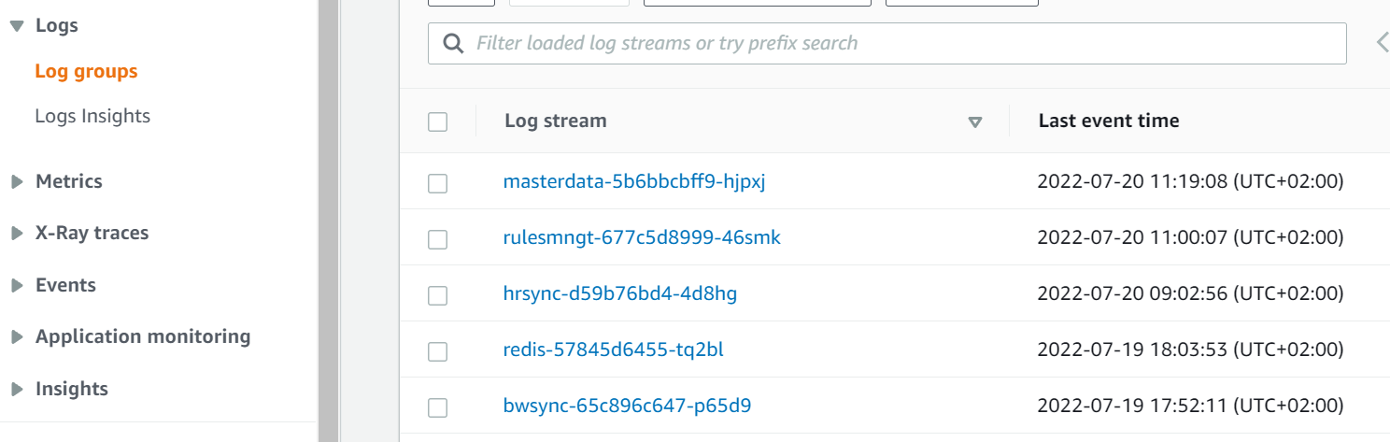

Procedura FULL
Nel filtro di ricerca nei log di cloudWatch inserire la stringa “MASTER SCHEDULER IS NOW RUNNING” per vedere la partenza della FULL. Per la partenza della Full Sincrona inserire la stringa “Elaboration Full Sync launched”
Nella ricerca nei log di cloudWatch inserire la stringa “Closing association algorithm” oppure la stringa “Master Scheduler is waiting for the next” oppure la stringa “Master Scheduler is waiting” per vedere quando è finita la FULL.
Per esempio, nel caso di partenza alle 21 (ora UTC + 1 o 2 a seconda ora legale o no) :

- Inizio FULL ore 21:00 dell’ 01/08/2022: MASTER SCHEDULER IS NOW RUNNING

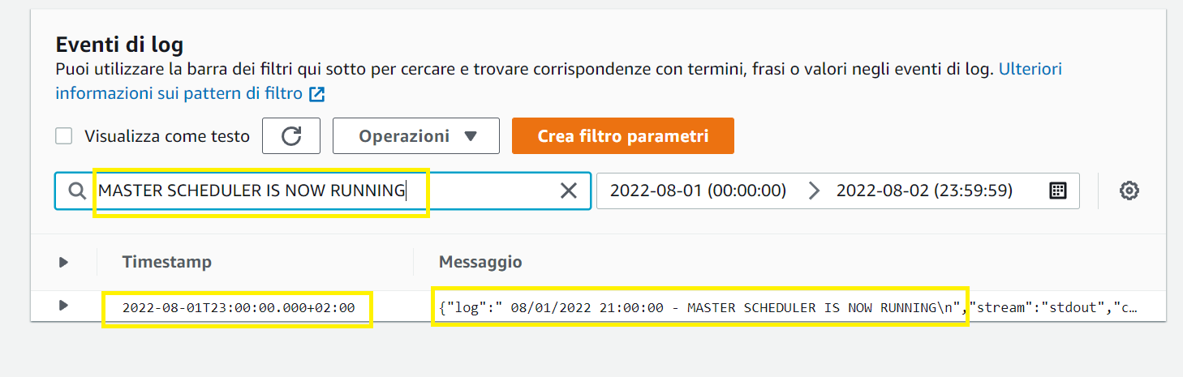

Notare il timestamp del log di sistema e quello registrato dall’applicativo, quello dell’applicativo è ora UTC + 1 o 2 a seconda ora legale o no.

- Fine FULL alle 00:08 dello 02/08/2022: “Closing association algorithm”

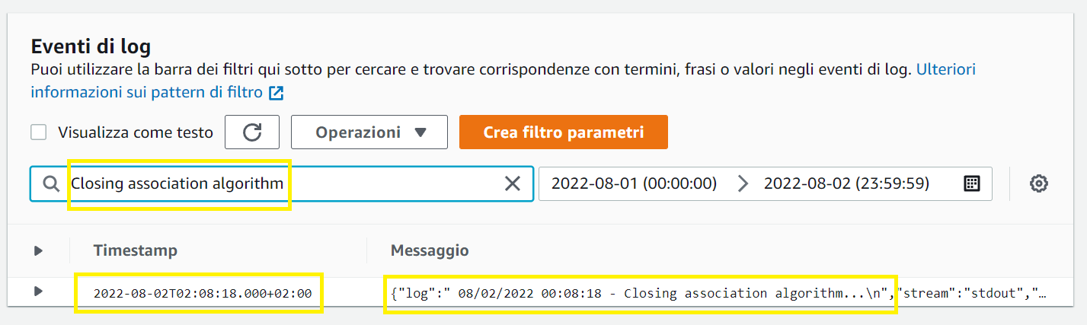

Monitoraggio Resume Massiva
La partenza della resume massiva è identificabile impostando la stringa “masterdata/v1/resume” oppure “A call has been initialized to the resume endpoint” nella ricerca dei log cloudWatch.
Per verificare le chiamate su ogni unità organizzativa della resume massiva, nella ricerca, è possibile impostare anche gli id delle unità organizzative.

Informazioni infrastruttura

AFC-AWS

AFC-AWS prod
Il cluster è si trova su
vpc: glhl-ap05703-prod-namespace

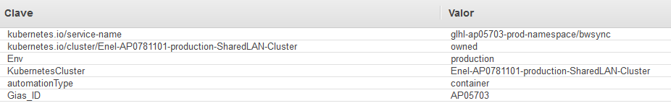

BW

BW prod
enel-glhl-prod (260738597304)
elaawcbw4a03.enelint.global (primario)
xwp.enelint.global (secondario)

Backup/Ripristino
N.A.

Obiettivo di disponibilità – Continuità del servizio IT
N.A.

Osservazioni speciali
N.A.

Impostazioni di bilanciamento del carico
N.A.

Distribuzione geografica del sistema
N.A.

Ruoli degli amministratori di sistema
N.A.

Nominativi dei Team di supporto
Di seguito i riferimenti del team di supporto:
- Giuseppe Matarese (DXC): giuseppe.matarese@dxc.com
- Mauro Patroni (DXC): mauro.patroni@dxc.com

Allegati

Nodi k8s e account Database

REST API Postman

Abilitazioni alle applicazioni ENEL

Script esempio query

Standards e suggerimenti
Tutte le sezioni di questo modello possono o non possono essere riempite con informazioni, a seconda della natura del progetto. Qualora una sezione non si applichi al progetto, l'utente indicherà “Non Applicabile” nel corpo della sezione, per indicare che la sezione non prevede informazioni richieste per il progetto specifico.
Ove possibile, si suggerisce di utilizzare i seguenti diagrammi standard UML
1. Diagramma dei casi d'uso
2. Schema dei componenti
3. Schema funzionale
4. Diagramma delle attività
5. Diagramma di distribuzione

Indice delle tabelle

Tabelle
Tabella 1 – Version Control 3
Tabella 2 – Definizioni, acronimi, abbreviazioni 5
Tabella 3 – Glossario 5

